CRP学生选课流程图

1．从学生平台进入CRP，输入学号密码登陆。如忘记密码，请提前找辅导员进行密码初始化，以免影响选课。
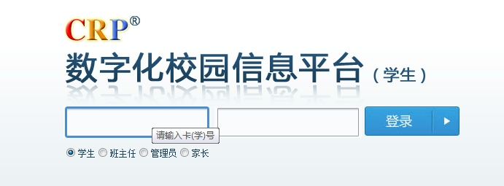

2.登录后选择“学生选课”模块进入。
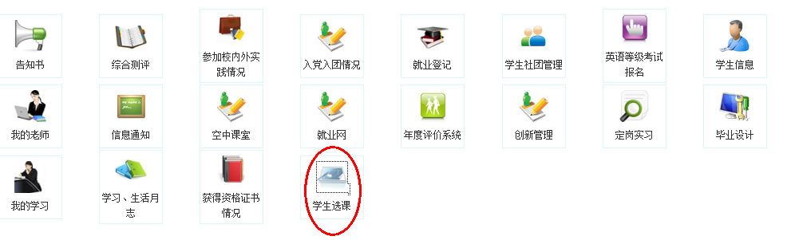

3.点击屏幕上方“看完选课须知并同意选课点击此处”
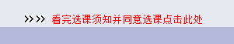

4．重进输入学号密码，进入选课界面。（或直接使用CRP通知中的端口地址，也可进入该选课界面）
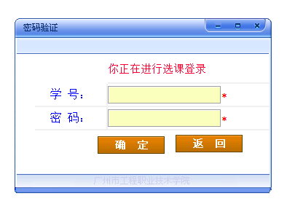
5.选课类型请选择：公共选修课；
课程归属请选择：人文艺术类
点击黄色按钮“显示选课课程”后显示可选课程
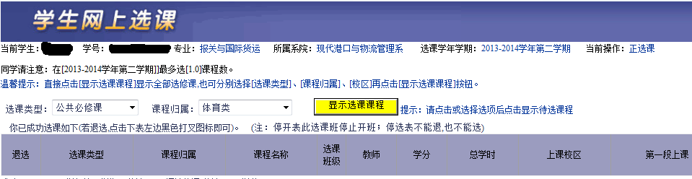

6.在对应课程左边方框内打钩，即提示选课成功。已选课程会在“你已成功选课如下”中显示。

